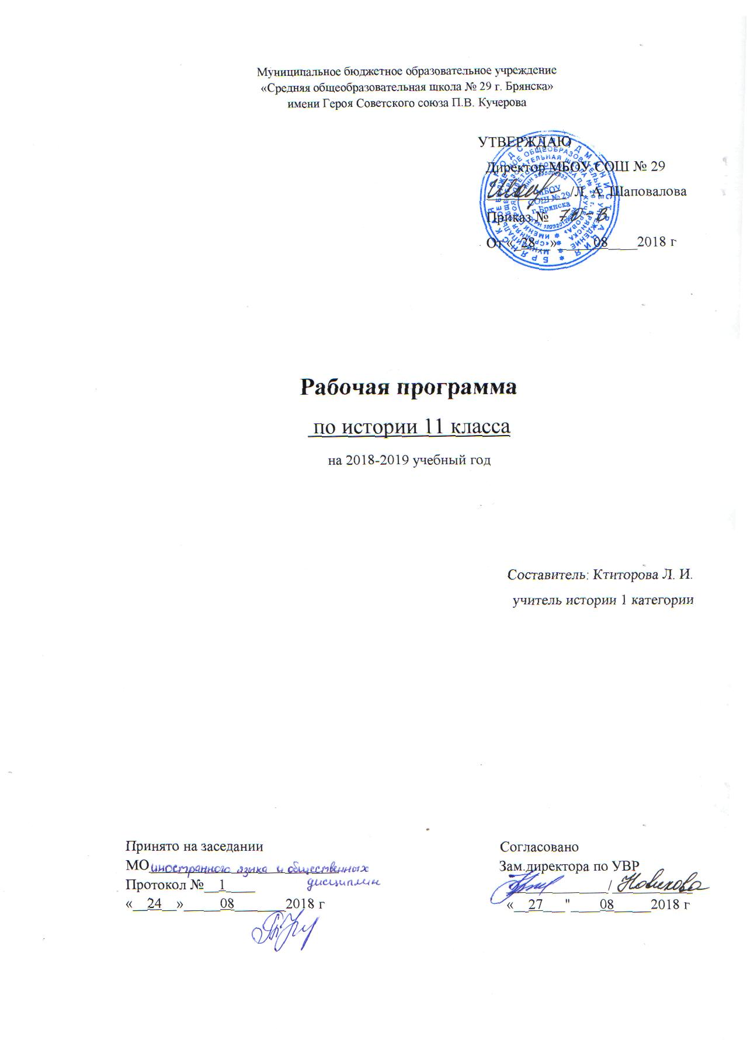

1.1 Пояснительная записка

1.1. Рабочая программа учебного предмета «История» для обучающихся 11 класса, изучающих предмет на базовом уровне, составлена на основе авторской программы курса «История». Базовый уровень. 10-11 классы / авт.-сост. Л.А. Пашкина.- М.: ООО «Русское слово – учебник», 2015 к учебнику Н.В. Загладина, Ю.А.Петрова.История. Базовый уровень.

1.2. Цель курса:

Формирование у учащихся исторического мышления как основы гражданской идентичности ценностно ориентированной личности.

Задачи курса:

- формирование у молодого поколения исторических ориентиров самоидентификации в современном мире;
- овладение обучающимися знаниями об экономической, политической, духовной, и нравственной сферах; выработка в доступной для обучающихся форме на основе обобщения фактического материала проблемного, диалектического понимания истории; усвоение интегративной системы знаний об истории человечества при особом внимании к месту и роли России во всемирно- историческом процессе;
- воспитание обучающихся в духе уважения к истории своего Отечества как единого и неделимого многонационального государства, построенного на основах равенства всех народов России, в духе патриотизма и интернационализма, во взаимопонимании и уважении между народами, неприятии шовинизма и национализма в любой их форме, милитаризма и пропаганды войны; развитие у обучающихся стремления внести свой вклад в решение глобальных проблем современности;
- развитие способностей обучающихся на основе исторического анализа и проблемного подхода осмысливать процессы, события и явления в их динамике, взаимосвязи и взаимообусловленности с учетом принципов научной объективности и историзма;
- формирование у обучающихся общественной системы ценностей на основе осмысления закономерности и прогрессивности общественного развития и осознания приоритета общественного интереса над личностным и уникальности каждой личности, раскрывающейся полностью только в обществе и через общество;
- выработка современного понимания истории в контексте гуманитарного знания и общественной жизни;
- развитие навыков исторического анализа и синтеза, формирование понимания взаимовлияния исторических событий и процессов.

1.3. Количество учебных часов- 66 часов в год, 2 часа в неделю из федерального компонента.

1.4. Формами организации учебного процесса являются:
Общеклассные формы: урок-лекция, семинар
Индивидуальные формы: работа с литературой и электронными источниками информации, выполнение докладов, индивидуальных заданий

Формы контроля: тестирование, промежуточная аттестация.

1.5. Изменения, внесенные в авторскую программу и их обоснование

Тема | Количество часов в авторской программе | Количество часов в рабочей программе | Причина изменения
1. Россия и мир в начале XX века | 12 | 13 | 1ч добавлен на повторение по данной теме
2. Россия и мир между двумя мировыми войнами | 14 | 14
3. Человечество во Второй мировой войне | 6 | 6
4. Мировое развитие в первые послевоенные десятилетия | 8 | 8
5. Россия и мир в 1960-1990-е гг. | 14 | 14
6. Россия и мир на современном этапе развития | 16 | 11 | 1ч добавлен на повторение по Теме №1  Сокращение на 4ч в связи с годовым календарным графиком

2. Перечень учебно-методических средств обучения

1. Загладин Н. В., Петров Ю. А. «История - конец ХIХ – начало ХХI века», 11 класс. базовый уровень, М., «Русское слово», 2015 г. 448 с. – Инновационная школа.
2. ЕГЭ История ФИПИ / под. ред. И.А. Артасова.- М., 2018
3. Исторические карты по всеобщей и российской истории с конца XIX до начала XXI века
4. Сборники контрольных и тестовых заданий

3. Требования к уровню подготовки учащихся

В результате изучения истории на базовом уровне ученик должен
знать/понимать:
- основные факты, процессы и явления, характеризующие целостность и системность отечественной и всемирной истории;
-периодизацию всемирной и отечественной истории;
- современные версии и трактовки важнейших проблем отечественной и всемирной истории;
историческую обусловленность современных общественных процессов;
- особенности исторического пути развития России, ее роль в мировом сообществе;
уметь:
-проводить поиск исторической информации в источниках разного типа; критически анализировать источник исторической информации (характеризовать авторство источника, время, обстоятельства и цели его создания);
- анализировать историческую информацию, представленную в разных знаковых системах (текст, карта, таблица, схема, аудиовизуальный ряд); различать в исторической информации факты и мнения, исторические описания и исторические объяснения;устанавливать причинно-следственные связи между явлениями, пространственные и временные рамки изучаемых исторических процессов и явлений;
- участвовать в дискуссиях по историческим проблемам, формулировать собственную позицию по обсуждаемым вопросам, используя для аргументации исторические сведения;
- представлять результаты изучения исторического материала в форме конспекта, реферата, рецензии, проекта;
- использовать приобретенные знания и умения в практической деятельности и повседневной жизни: для определения собственной позиции по отношению к явлениям современной жизни, исходя из их исторической обусловленности; критического восприятия получаемой извне социальной информации; соотнесения своих действий и поступков окружающих, с исторически возникшими формами социального поведения; осознания себя как представителя исторически сложившегося гражданского, этнокультурного, конфессионального сообщества, гражданина России.

Календарно-тематическое планирование 11 класс

№ урока | Дата планируемая | Дата фактическая | Тема урока | Количество часов
 |  |  | 1. Россия и мир в начале XX века | 13
1 |  |  | Научно-технический прогресс и новый этап индустриального развития | 1
2 |  |  | Модернизация в странах Европы, США и Японии | 1
3 |  |  | Россия на рубеже XIX-XX вв. | 1
4 |  |  | Кризис империи: русско-японская война | 1
5 |  |  | Кризис империи: революция 1905-1907 гг. | 1
6 |  |  | Политическая жизнь страны после Манифеста 17 октября 1905г. | 1
7 |  |  | Третьиюньская монархия и реформы П.А. Столыпина | 1
8 |  |  | Культура России в конце XIX- начале XX веков | 1
9 |  |  | Колониализм и обострение противоречий мирового развития в начале XX в. | 1
10 |  |  | Пути развития стран Азии, Африки и Латинской Америки | 1
11-12 |  |  | Первая мировая война | 2
13 |  |  | Повторение по теме Россия и мир в начале XX века | 1
 |  |  | 2. Россия и мир между двумя мировыми войнами | 14
14 |  |  | Февральская революция в России 1917 г. | 1
15 |  |  | Переход власти к партии большевиков | 1
16 |  |  | Гражданская война и интервенция | 1
17 |  |  | Завершение Гражданской войны и образование СССР | 1
18 |  |  | От военного коммунизма к нэпу | 1
19 |  |  | Культура страны Советов 1917-1922 гг. | 1
20 |  |  | Советская модернизация экономики и культурная революция | 1
21 |  |  | Культ личности И.В. Сталина, массовые репрессии и политическая система СССР | 1
22 |  |  | Культура и искусство СССР в межвоенные годы | 1
23 |  |  | Экономическое и политическое развитие Западной Европы и Америки после Первой мировой войны | 1
24 |  |  | Ослабление колониальных империй | 1
25 |  |  | Международные отношения между двумя мировыми войнами | 1
26 |  |  | Духовная жизнь и развитие мировой культуры в первой половине XX века | 1
27 |  |  | Повторение по теме Россия и мир между двумя мировыми войнами | 1
 |  |  | 3. Человечество во Второй мировой войне | 6
28 |  |  | От европейской к мировой войне | 1
29 |  |  | Начальный период Великой Отечественной войны | 1
30 |  |  | Антигитлеровская коалиция и кампания 1942 г. на Восточном фронте | 1
31 |  |  | Коренной перелом в Великой Отечественной войне | 1
32 |  |  | Наступление Красной Армии на заключительном этапе Великой Отечественной войны | 1
33 |  |  | Причины, цена и значение великой Победы | 1
 |  |  | 4. Мировое развитие в первые послевоенные десятилетия | 8
34 |  |  | Советский Союз в последние годы жизни И.В. Сталина | 1
35 |  |  | Первые попытки реформ и XX съезд КПСС | 1
36 |  |  | Советское общество конца 1950-х – начала 1960-х гг. | 1
37 |  |  | Духовная жизнь в СССР в 1940-1960-е годы | 1
38 |  |  | Страны Западной Европы и США в первые послевоенные десятилетия | 1
39 |  |  | Падение мировой колониальной системы | 1
40 |  |  | «Холодная война» и международные конфликты 1940-1970-х гг. | 1
41 |  |  | Расширение системы социализма: Восточная Европа и Китай | 1
 |  |  | 5. Россия и мир в 1960-1990-е годы | 14
42 |  |  | Технологии новой эпохи | 1
43 |  |  | Становление информационного общества | 1
44 |  |  | Кризис «общества благосостояния» | 1
45 |  |  | Неоконсервативная революция 1980-х гг. | 1
46 |  |  | СССР: от реформ к застою | 1
47 |  |  | Углубление кризисных явлений в СССР и начало политики перестройки | 1
48 |  |  | Развитие гласности и демократии в СССР | 1
49 |  |  | Кризис и распад советского общества | 1
50 |  |  | Наука, литература и искусство. Спорт. 1960-1980-е гг. | 1
51 |  |  | Япония, новые индустриальные страны и Китай: новый этап развития | 1
52-53 |  |  | Социально-экономическое развитие Индии, исламского мира и Латинской Америки в 1950-1980-е гг. | 2
54 |  |  | Международные отношения: от разрядки к завершению «холодной войны». | 1
55 |  |  | Повторение по теме в 1960-1990-е годы | 1
 |  |  | 6. Россия и мир на современном этапе развития | 11
56 |  |  | Транснационализация и глобализация мировой экономики и их последствия | 1
57 |  |  | Интеграция развитых стран и ее итоги | 1
58 |  |  | Россия: курс реформ и политический кризис 1993 г. | 1
59 |  |  | Общественно-политические проблемы России во второй половине 1990-х гг. | 1
60 |  |  | Россия на рубеже веков: по пути стабилизации. Российская Федерация в начале XXI века | 1
61 |  |  | Духовная жизнь России в современную эпоху | 1
62 |  |  | Страны Восточной и Юго-Восточной Европы и государства СНГ в мировом сообществе | 1
63 |  |  | Страны Азии, Африки и Латинской Америки на современном этапе развития | 1
64 |  |  | Россия и складывание новой системы международных отношений | 1
65 |  |  | Основные тенденции развития мировой культуры во второй половине XX в. | 1
66 |  |  | Итоговое повторение: Глобальные угрозы человечеству и поиски путей их преодоления | 1

